Tạo class ThucVat gồm các thuộc tính: id – Integer, loaiCay- String, ten – String, tuoi – Integer, gioiTinh – boolean, khuVuc – String và các phương thức contructor, getter, setter.

**Xây dựng 1 website:**

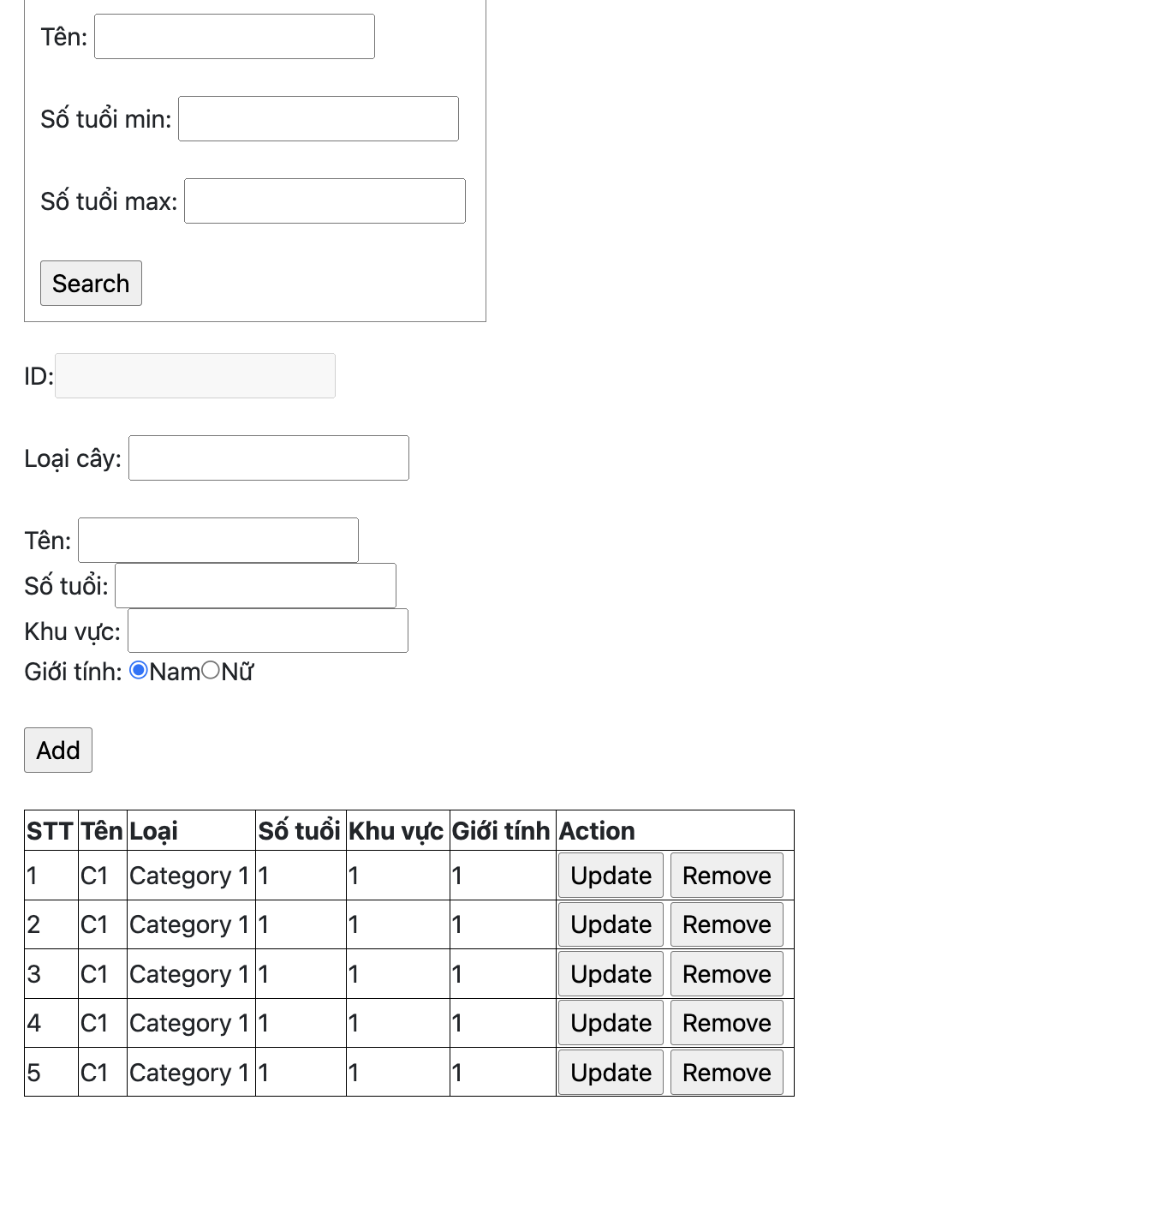

**Thực hiện các yêu cầu sau:**

Mở form:

* Hiển thị 5 phần tử lên table**: /thuc-vat/hien-thi-tat-ca**

Khi ấn vào button Search: Tìm các phần tử tương ứng và hiển thị dưới table **(các ô input có thể điền hoặc không )** : **/thuc-vat/tim-kiem**

Khi ấn vào button Add: => Add và hiển thị lên table

Khi ấn vào button Remove: Xoá phần tử được chọn : **/thuc-vat/remove**

Khi ấn vào button Update : Mở form mới với dường dẫn: **/thuc-vat/view-update**. Trong form mới hiển thị thông tin của dòn vừa chọn và button “Update Thực Vât”. Ấn vào nó với đường dẫn: **/thuc-vat/update** thì update thành công và chuyển về trang :**/thuc-vat/hien-thi-tat-ca**

Validate:

Check trống tất cả các trường

Tuổi phải là số nguyên dương và lớn hơn 18

Thêm cf & thông báo cho tất cả các button